Edukoppeling
Transactiestandaard
Versie 1.2.1 (concept)



Edustandaard
Datum: Mei 2017
Versie: 1.2.1
Status: Concept

Inhoudsopgave
1. Inleiding 3
Doel en doelgroep 3
Leeswijzer 3
Historie 3
2. Positionering Edukoppeling Transactiestandaard 5
3. Edukoppeling Transactiestandaard 6
3.1 Gebruik van openbare internet 6
3.2 Het WUS profiel wordt toegepast voor zowel bevragingen als meldingen 6
3.3 PKI-infrastructuur 7
3.3.1 PKI-Overheidscertificaten 7
3.3.2 PKI-ODOC 8
3.3.3 Identificatie & Authenticatie 8
3.4 Identificatie via WS-addressing header 10
3.5 Foutafhandeling 12

Inleiding

Doel en doelgroep
Dit document beschrijft de Edukoppeling Transactiestandaard (verder aangeduid als Transactiestandaard) en is onderdeel van de Edukoppeling Architectuur. De Transactiestandaard beschrijft op welke punten de Transactiestandaard afwijkt van de Digikoppeling WUS 3.0 profielen.
Het doel dat de Transactiestandaard hiermee nastreeft is het op een generieke manier kunnen uitwisselen van gegevens binnen de onderwijssector. Daarbij wordt, in tegenstelling tot Digikoppeling, zowel het model waarbij een onderwijsinstelling zijn administratiepakket zelf host, als waarbij de onderwijsinstelling deze diensten afneemt van een SaaS-leverancier, ondersteund. Dit document definieert de kaders voor de profielen om dit te bereiken.
Dit document is bedoeld voor ICT specialisten die betrokken zijn bij het ontwerpen en ontwikkelen van systeem-naar-systeem koppelingen en dient naast de Digikoppeling documentatie gebruikt te worden.

Leeswijzer
Hoofdstuk 1 bevat de inleiding en het doel en toepassingsgebied van de Edukoppeling standaard. In hoofdstuk 2 wordt de positionering van de transactiestandaard binnen de Edukoppeling architectuur beschreven. Hoofdstuk 3 werkt de transactiestandaard zelf verder uit met hierin de wijzigingen ten opzichte van de Digikoppeling profielen.

Historie

Versie | Auteur | Datum | Opmerking
0.93 / 1.0 | Gerald Groot Roessink en Remco de Boer | 06-12-2013 | Goedgekeurd door Kerngroep RAO en ingediend bij Edustandaard
1.1 | Gerald Groot Roessink en Remco de Boer | 06-03-2014 | Wijzigingen verwerkt n.a.v. openbare consultatieronde.
1.2 | Werkgroep Edukoppeling | okt 2015 | Op basis van discussie tijdens werkgroep van 27 januari en 1 april 2015 op een aantal punten aangescherpt.  Wijziging WSA tabel in hoofdstuk 3 .  Toevoeging paragraaf Foutafhandeling en verwijdering E2E beveiliging  Begrippenlijst bijgewerkt, termen ook vermeld in de Digikoppeling standaard zijn verwijderd.
1.2.1 | WG Edukoppeling | Mei 207 | Concept ter besluitvorming in werkgroep juni 2017

Positionering Edukoppeling Transactiestandaard
De Edukoppeling Transactiestandaard is onderdeel van de Edukoppeling Architectuur. In Figuur 1 wordt de relatie tussen de Transactiestandaard en overige bouwstenen van Edukoppeling weergegeven.
De Transactiestandaard sluit een aantal Digikoppeling profielen uit en ondersteunt alleen het gebruik van Digikoppeling WUS en Grote berichten profielen. Het beschrijft met name op welke punten er binnen de onderwijssector van de Digikoppeling WUS 3.0 profielen afweken wordt.
In het volgende hoofdstuk wordt inhoudelijk beschreven op welke punten de Edukoppeling WUS profielen verschillen met die van Digikoppeling.
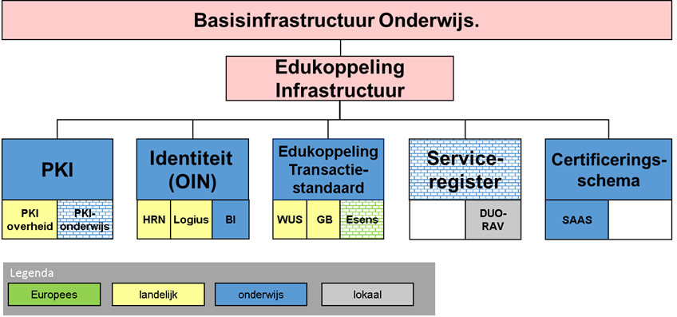
Figuur 1- Edukoppeling Architectuur

Edukoppeling Transactiestandaard
Het aanbieden en afnemen van services op een servicebus tussen overheidsorganisaties is in detail uitgewerkt in de Digikoppeling standaard. Deze is verplicht gesteld door de Nederlandse overheid en dient als één ‘stopcontact’ wat hergebruik mogelijk maakt voor een veelheid van informatiestromen. Diezelfde overweging, een gemeenschappelijk elektronische snelweg of basisinfrastructuur, is ook gemaakt voor het onderwijs. Het resultaat hiervan is de Edukoppeling standaard. Hiermee wordt zoveel mogelijk aangesloten op de nationale standaard, maar er worden binnen het onderwijs wel een aantal afwijkende voorschriften geformuleerd. Dit hoofdstuk beschrijft deze afwijkende voorschriften. Verder geldt dat, buiten deze afwijkingen, de voorschriften volgens de Digikoppeling standaard toegepast dienen te worden.
Edukoppeling conformeert zich aan de Digikoppeling, maar wijkt op een aantal punten af, te weten:
- De Edukoppeling Transactiestandaard gebruikt het openbare internet, geen Diginetwerk of ander privaat netwerk.
- De Edukoppeling Transactiestandaard past alleen Digikoppeling WUS profielen toe voor zowel bevragingen als meldingen. Daarnaast kan het profiel Grote Berichten toegepast worden wanneer dit meer bruikbaar is. De profielen WS-RM en ebMS worden niet toegepast.
- De Edukoppeling Transactiestandaard staat het gebruik van PKI-ODOC en PKI-Overheid certificaten toe.
- De Edukoppeling Transactiestandaard stelt specifieke eisen aan het gebruik van WS-addressing headers om formele (bv onderwijsinstellingen) en administratieve partijen (bv SaaS-leveranciers) te kunnen onderscheiden.
- De Edukoppeling Transactiestandaard stelt specifieke eisen aan de foutafhandeling.
Resulterend kan er worden gesteld dat Edukoppeling alle drie de WUS profielen ondersteunt, namelijk WUS 2W-be, 2W-be-S en 2W-be-SE. Deze profielen worden zowel gebruikt in het geval van SaaS-leveranciers als wanneer onderwijsinstellingen zelf de koppeling tot stand brengen. Hierna worden de aanvullende voorschriften nader toegelicht.

Gebruik van openbare internet
De partijen die deel uitmaken van de sector onderwijs maken nagenoeg zonder uitzondering gebruik van het openbare internet. Een privaat netwerk (zoals diginetwerk) daarvoor introduceren biedt (te) weinig meerwaarde en zou extra beheerslast met zich meebrengen.

Het WUS profiel wordt toegepast voor zowel bevragingen als meldingen
Voor betrouwbare gegevensoverdracht schrijft Edukoppeling een ander profiel voor dan Digikoppeling. Digikoppeling gebruikt hiervoor de WSRM en ebMS profielen. De onderwijssector wil geen complexe varianten introduceren die hetzelfde functionele doel hebben, maar biedt een architectuur die een end-to-end reliable interactieproces mogelijk maakt (in plaats van dit alleen op protocolniveau te regelen zoals Digikoppeling WS-RM en ebMS).
Betrouwbare gegevensoverdracht wordt vaak gekoppeld aan een melding, de initiator van de gegevensuitwisseling wil een andere partij informeren over een gegevenswijziging. De initiator verwacht niet direct een real time resultaat, anders dan een bevestiging dat de gegevens zijn ontvangen. Op andere (business) niveaus is het in deze context vaak wel gewenst dat de verwerking van de gegevens of aanverwante resultaten worden teruggekoppeld. Deze patronen kunnen zeer complex zijn en hiermee ook de standaarden die dit soort patronen ondersteunen. Edukoppeling beperkt zich daarom tot de Digikoppeling WUS-standaard, de 2W-be, 2W-be-S en de 2W-be-SE profielen voor synchrone communicatie. Deze profielen kunnen daar waar nodig aangevuld worden met Digikoppeling Grote Berichten methodiek.

PKI-infrastructuur
De koppelvlakken die bij de gegevensuitwisseling gebruikt worden en de gegevens zelf tijdens transport moeten voldoende beveiligd zijn. Conform Digikoppeling wordt hiervoor met een PKI-infrastructuur en certificaten gewerkt. Deze certificaten worden uitgegeven door CSP’s. Een CSP is verantwoordelijk voor het controleren van de identiteit van de aanvrager en het opnemen van het identificerend gegeven dat voor deze aanvrager in het certificaat opgenomen moet worden. Voor Edukoppeling kunnen twee soorten certificaten toegepast worden, dit zijn:
1. PKI-Overheidscertificaten (Digikoppelingcertificaten)
2. PKI-ODOC
Een onderwijsinstelling en een SaaS-leverancier kunnen zowel een PKI-Overheidscertificaat als een PKI-ODOC certificaat gebruiken voor gegevensuitwisseling conform Edukoppeling.

PKI-Overheidscertificaten
PKI-Overheidscertificaten zijn certificaten die worden uitgegeven in het kader van PKI-overheid van Logius. PKI-overheid certificaten hebben als root (mastercertificaat) ‘Staat der Nederlanden’ en zijn beveiligd naar de laatste stand van techniek. Zodra deze techniek niet meer voldoende is, zal er een nieuw type certificaat met een sterkere encryptiemethode gebruikt moeten worden. Uitgegeven certificaten zijn maximaal 3 jaar geldig.
De certificaten worden uitgegeven door erkende CSP’s. De PKI-overheidscertificaten zijn van het niveau STORK4. Bij de uitgifte hoort ‘face-to-face’ controle: de houder neemt het certificaat persoonlijk in ontvangst. Het identificerend kenmerk wordt conform Digikoppeling systematiek bepaald (zie identificatie). De CSP die het certificaat uitgeeft heeft de verantwoordelijkheid om de uniciteit van het subject (service) te waarborgen en de identiteit te vermelden in het certificaat in het veld Subject.serialNumber.
Een Digikoppelingcertificaat is een specifiek PKI-overheidscertificaat. Bij de aanvraag hiervan moet men bij de CSP expliciet aangeven dat deze moet voldoen aan de specifieke Digikoppeling-eisen.

PKI-ODOC
DUO levert onderwijsinstellingen PKI-ODOC waarin de identiteiten conform deze nummersystematiek is opgenomen. DUO kan hiermee gezien worden als de Certificate Service Providers (CSP) voor onderwijsinstellingen.
Dit zijn certificaten die door DUO worden verstrekt in het kader van een wettelijke uitvoeringsregeling. Deze certificaten zijn technisch vergelijkbaar met PKI-Overheid. Het beveiligingsniveau is mede gebaseerd op de bestaande bekostigingsrelatie tussen DUO en onderwijsinstelling. De PKI-ODOC certificaten kunnen worden gebruikt voor ondertekening en encryptie zoals in Digikoppeling, maar ook voor het opzetten van het SSL/TLS protocol.

Identificatie & Authenticatie

Identificatie
Met een PKI-infrastructuur kan de identificatie en authenticatie van organisaties geregeld worden. Elke partij die via Edukoppeling de gegevensuitwisseling inricht, worden geïdentificeerd op basis van het unieke Overheids Identificatie Nummer (OIN), zie nummersystematiek Digikoppeling. De betreffende tabel wordt weergegeven in Figuur 2. Voor onderwijsinstellingen is een prefix van 00000007 gereserveerd. Marktpartijen zullen over het algemeen de HRN-variant van de nummersystematiek toepassen (prefix 00000001 of 00000003). Hierbij worden de nummers vastgesteld door de CSP, op basis van het door de aanvrager opgegeven KvK-nummer, dat door de CSP wordt gecontroleerd.

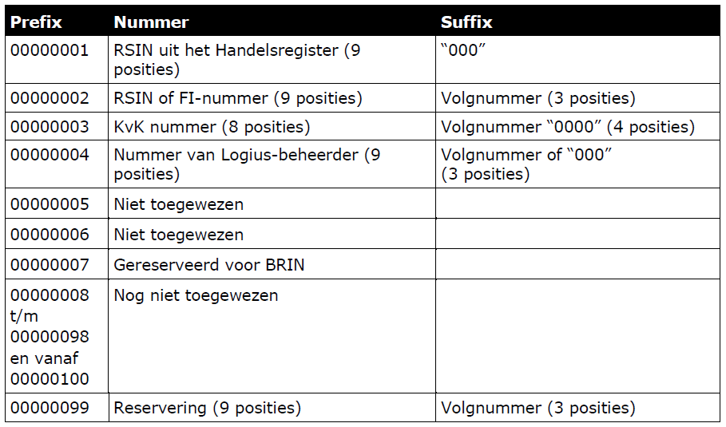
Figuur 2 -Digikoppeling nummersystematiek met reservering voor identiteiten van onderwijsaanbieders.

Het zijn niet enkel de partijen die de verbinding voor de gegevens uitwisseling tot stand brengen die geïdentificeerd moeten worden, er zijn meerdere rollen te onderkennen. In de Edukoppeling Architectuur worden bij de gegevensuitwisseling de volgende rollen onderscheiden:

- De eindorganisatie is de organisatie die in het kader van zijn doelstellingen samenwerkt met een andere organisatie(zie architectuur)
- De gegevensbewerker is een organisatie die in opdracht van de eindorganisatie gegevens verzamelt, opslaat, berekeningen uitvoert, verstrekt en dergelijke (zie architectuur)..
- Een logistieke dienstverlener is een organisatie die faciliteert bij de verzending en ontvangst van berichten (zie architectuur).

Deze rollen worden op verschillende wijze geïdentificeerd. De eindorganisatie wordt geïdentificeerd middels de WS-Addressing To en From headers. De gegevensbewerker ondertekent het bericht met een XML-signature (op basis van een eigen PKI-certificaat met OIN). De logistieke dienstverleners kunnen middels de TLS verbinding geïdentificeerd worden op basis van het certificaat wat hierbij gebruikt is.

Authenticatie
Bij authenticatie wordt een aangegeven identiteit geverifieerd. De mate van betrouwbaarheid kan hierbij verschillen. Authenticatie levert als het ware de kwaliteit van de identificatie. De PKI-infrastructuur biedt een keten van vertrouwen (chain of trust), de identiteiten zijn met een vastgestelde mate van betrouwbaarheid opgenomen in de certificaten. De organisatie die de identiteit vaststelt (CSP) ondertekent het certificaat met zijn certificaat. Door het 'root' certificaat van de CSP te vertrouwen (en het certificaat is niet ingetrokken of verlopen) dan mag men op de inhoud vertrouwen.
De PKI-certificaten kunnen worden gebruikt bij de tweezijdige TLS-verbinding en voor de ondertekening en versleuteling van berichten zoals dit ook in Digikoppeling wordt toegepast. Op basis van het certificaat en dus ook de identiteit dat hierbij betrokken is kan de identiteit geauthentiseerd worden.

Identificatie via WS-addressing header
De WS-Addressing From en To headers identificeren altijd de formele partijen die met elkaar communiceren (onderwijsinstellingen, DUO etc). In onderstaande tabel is aangegeven hoe deze en de overige velden in het vraag- en antwoordbericht gevuld moeten worden.

Vulling WS-Addressing velden

Veld | MAP type | request | uitgesloten/opt/req | response | uitgesloten/opt/req
From | EPR | anonymous + OIN van formele partij van het requestbericht | verplicht | anonymous + OIN van formele partij van het antwoordbericht | verplicht
To | anyURI | WSDL-adres + OIN van formele partij van het antwoordbericht | verplicht | anonymous + OIN van formele partij van het requestbericht | verplicht
ReplyTo | EPR | Mag niet voorkomen | uitgesloten | Mag niet voorkomen | Uitgesloten
FaultTo | EPR | Mag niet voorkomen | uitgesloten | Mag niet voorkomen | uitgesloten
Action | anyURI | WSDL Operatie  (fully qualified) | verplicht | WSDL Operatie  (fully qualified) | verplicht
MessageID | UUID | Unieke waarde die dit requestbericht identificeert. Wordt door client bepaald w | verplicht | Unieke waarde die dit responsebericht identificeert. Wordt door service bepaald | verplicht
RelatesTo | UUID | MessageID eerder ontvangen bericht | Verplicht bij relatie naar eerder bericht | MessageID bijbehorend bij request of relatie naar eerder bericht | Verplicht
Figuur 3 - Vulling WSA-velden.

<soapenv: Header xmlns:wsa="http://www.w3.org/2005/08/addressing" >
<wsa:To>
http://www.intermediairx.nl/services /* het WSDL-adres */
?oin=00000001789455534530 /* OIN */
</wsa:To>
<wsa:Action>
http://www.intermediairx.nl/services/ontvangenLeerlinginformatie_V2 /* de WSDL-operatie */
</wsa:Action>
<wsa:MessageID>
urn:uuid:ad47792d-d518-499b-a516-4182b344e18b /* uniek bericht-id */
</wsa:MessageID>
<wsa:From><wsa:Address>
http://www.w3.org/2005/08/addressing/anonymous /* dummy */
?oin= 0000000700011BB00000 /* OIN */
</wsa:Address></wsa:From>
</soapenv: Header>

Figuur 4 - Voorbeeld OIN in WSA-header

Foutafhandeling
Digikoppeling stelt (nog) geen eisen aan de foutafhandeling, In het document ”Digikoppeling Best Practises WUS” en binnen de Gemeenschappelijke Afspraken Berichten (GAB) zijn wel een aantal adviezen hierover opgenomen.
In de Edukoppeling Architectuur worden 5 soorten foutafhandeling en verwerking daarvan beschreven.
Technische fouten zijn in lijn met de Digikoppeling (DK) afspraken, maar de lijst is voor Edukoppeling (EK) aangevuld.

Code | Omschrijving | S/C | Domein | Toelichting
1 | Invalide envelop | Syntax | DK | Voldoet niet aan SOAP 1.1
2 | Niet geautoriseerd | Syntax | DK | Niet beschikbaar voor onbevoegde.
3 | Invalide soap-action | Syntax | DK | Action is niet gedefinieerd
4 | Niet conform XSD | Syntax | DK | Inhoud niet valide
5 | Wsa: to ontbreekt | Syntax | DK | Internetadres (URL)
6 | Wsa: action ontbreekt | Syntax | DK | Naam van de operatie (URI)
7 | Wsa: msgid ontbreekt | Syntax | DK | Unieke bericht id (UUID)
8 | Wsa: relatesTo ontbreekt | Syntax | DK | Msgid uit request (UUID)
9 | Niet conform utf-8 | Syntax | DK | Bevat onverwachte tekens
10 | Andere headers | Syntax | DK | Alleen edukoppeling profiel
11 | Andere waarde in header | Syntax | DK | Niet in formaat (URL, URI, UUID)
20 | Wsa: from ontbreekt | Syntax | EK | Afzender niet ingevuld
21 | Wsa: from geen OIN | Syntax | EK | Moet OIN bevatten (20Numeriek)
22 | Wsa: to geen OIN | Syntax | EK | Moet OIN bevatten (20Numeriek)
51 | Service niet beschikbaar | Contract | DK | Service is gesloten
Tabel 1 - Overzicht foutcodes
Conform de Digikoppeling standaard worden technische en functionele fouten doorgegeven in een soap:fault-bericht. Een soap:fault is ingebed in de soap:body waar normaal de payload staat. Hieronder de structuur van een soap:fault (conform Soap 1.1). Een soap:fault-bericht is een normaal replybericht, de eisen voor een reply-bericht gelden ook voor een soap:fault-bericht. Het WSA:Action attribuut moet overigens wel specifiek gevuld worden met een default waarde: http://www.w3.org/2005/08/addressing/fault.

<soap:Envelope xmlns:soap="http://schemas.xmlsoap.org/soap/envelope/" >
<soapenv:Header xmlns:wsa="http://www.w3.org/2005/08/addressing">
<wsa:Action> http://www.w3.org/2005/08/addressing/soap/fault </wsa:Action>
<wsa:From>
<wsa:Address>http://www.w3.org/2005/08/addressing/anonymous?oin=0000000700011BB00000</wsa:Address>
</wsa:From>
<wsa:RelatesTo>urn:uuid:9f0d55e6-723d-4441-ab13-113782d826a0 </wsa:RelatesTo>
<wsa:To>http://www.w3.org/2005/08/addressing/anonymous?oin=0000000700013XY00000</wsa:To>
<wsa:MessageID>urn:uuid:1266b051-71aa-460f-ae83-db8d892754bb</wsa:MessageID>
</soapenv:Header>
<soap:Body>
<soap:Fault>
<soap:Faultcode>
<soap: Value>soap:Client</soap:Value> /*value kan ook Server zijn */
</soap:Faultcode>
<soap:Faultstring>
<soap:Text xml:lang=”nl”>
Hier de fouttekst in het Nederlands
</soap:Text >
</soap:Faultstring>
<soap:Detail>
Hier bij foutcode 4 informatie van de XSD-parser
</soap:Detail>
</soap:Fault>
</soap:Body>
</soap:Envelope>

Figuur 5 - Voorbeeld van een foutbericht.

Zie ook https://www.logius.nl/fileadmin/logius/ns/diensten/digikoppeling/aansluitdocumentatie/Digikoppeling_Gebruik_en_achtergrond_certificaten_v1_3_1.pdf

